14 ноября прошел День Гимназии.

Форма проведения была необычна: зрительный зал превратился в кинозал. Вниманию зрителей были предложены интересные и весёлые видеоклипы, слайдфильмы, видеоролики о жизни классов.
От гомерического хохота сотрясались стены столовой (ой, простите, зрительного зала!), зрители были приятно удивлены изобретательностью, причудливостью фантазии и остроумием создателей этих шедевров.
Примечательно, что технически эти работы были достаточно сложны, но все они (за исключением видеофильма 9б класса – в Вашем мастерстве, Александр Анатольевич, мы и не сомневались!) выполнены учениками самостоятельно. По нашему мнению, «5» по информатике они уж точно заслужили! И в придачу – наши овации!!!

Что же было представлено?

9Б - слайдфильм
«9Б прЭзент»
10Б - слайдфильм – сказка «Маша и 3 медведя»
10 В - видеофильм «Один день из жизни 10В»
11А - видеофильм в жанре фэнтэзи «Одноклассница»
11Б - презентация «Наша школьная жизнь»
11В - слайдфильм
«Ваш 11 В класс»
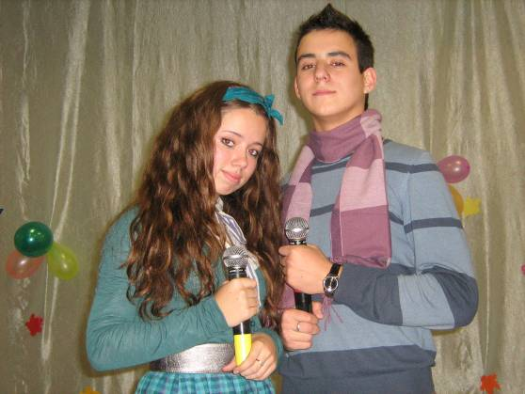

А вели программу вовсе не новички – Виктория Павлова - президент ШУС- и
Константин Крикун- руководитель центра «Профессионал».
Кто же их не знает!!! Получилось стильно!!!
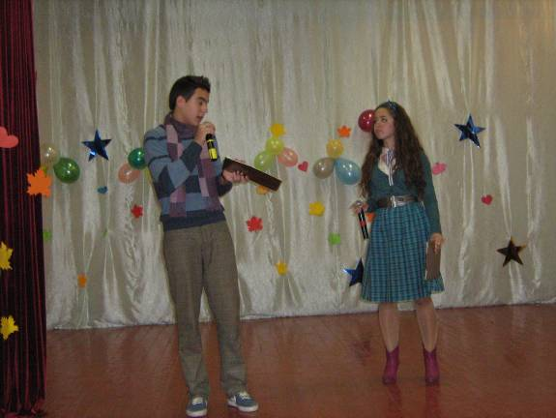

А гимназисты 9А и 10 В классов показали и КВНовское выступление. Спасибо! Молодцы!!!
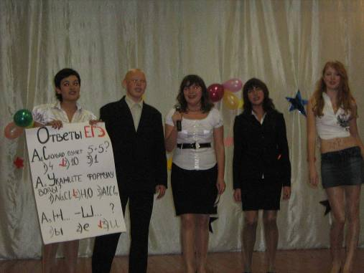

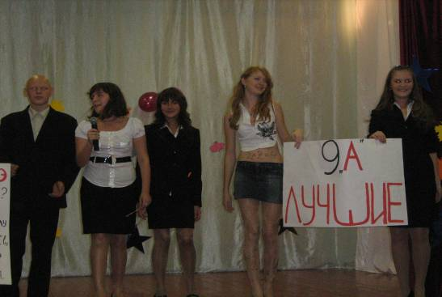
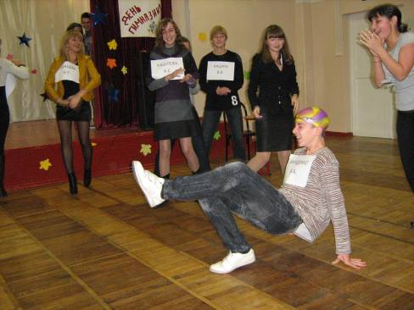

Выступление 10В класса
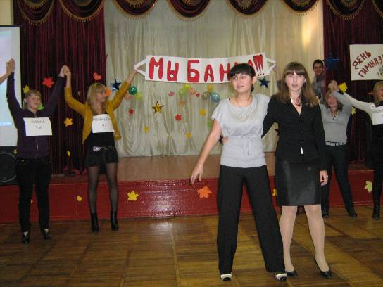

А после праздника состоялась настоящая ДИСКОТЕКА!!!
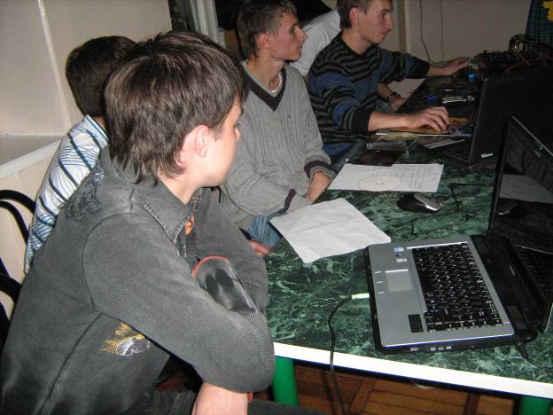

Вёл её настоящий ди-джей дискоклуба «Эволюция» Дмитрий Колесников.
Мультимедиа сопровождение праздника осуществляли
Никита Савров
и Максим Белозоров

